* 1. ЧТО ТАКОЕ PYTHON?

Python — широко используемый высокоуровневый язык программирования, созданный Гвидо ван Россумом в конце 1980-х годов. В языке делается упор на удобочитаемость и простоту кода, что позволяет программистам разрабатывать приложения быстро и легко. Код Python напоминает естественный (английский) язык, который не могут понять компьютеры. Написанный код должен интерпретироваться спец-программой — интерпретатором Python, которую нужно установить, прежде чем мы разрабатывать, тестировать и запускать программы.

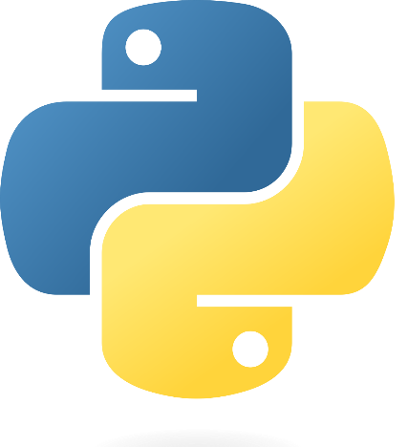Также существует ряд сторонних инструментов: Py2exe или Pyinstaller, которые позволяют упаковывать код на Python в автономные исполняемые программы для из самых популярных операционных систем, не требуя от пользователей установки интерпретатора Python.